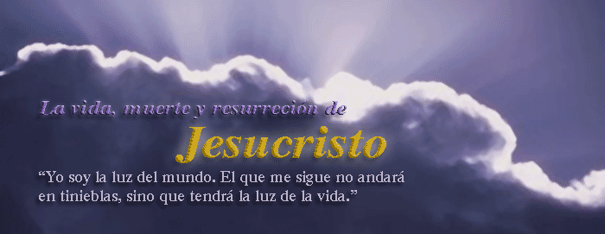
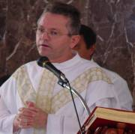
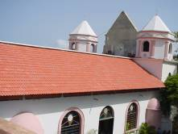
20 viernes de abril
Hch 5,34-42 Salieron contentos de aquel ultraje por el nombre de Jesús
Salmo 26 Una cosa pido al Señor: habitar en su casa.
Juan 6,1-15 Repartió a los que estaban sentados todo lo que quisieron “En aquel tiempo, Jesús se marchó a la otra parte del lago de Galilea (o de Tiberíades). Lo seguía mucha gente, porque habían visto los signos que hacía con los enfermos. Subió Jesús entonces a la montaña y se sentó allí con sus discípulos. Estaba cerca la Pascua, la fiesta de los judíos. Jesús entonces levantó los ojos, y al ver que acudía mucha gente, dice a Felipe: ¿Con qué compraremos panes para que coman éstos? Lo decía para tantearlo, pues bien sabía él lo que iba a hacer. Felipe le contestó: "Doscientos denarios de pan no bastan para que a cada uno le toque un pedazo. Uno de sus discípulos, Andrés, el hermano de Simón Pedro, le dice: Aquí hay un muchacho que tiene cinco panes de cebada y un par de peces; pero, ¿qué es eso para tantos?" Jesús dijo: Decid a la gente que se siente en el suelo. Había mucha hierba en aquel sitio. Se sentaron; sólo los hombres eran unos cinco mil. Jesús tomó los panes, dijo la acción de gracias y los repartió a los que estaban sentados, y lo mismo todo lo que quisieron del pescado”
Más panes…
- Nadie da lo que no tiene.
- Ofrecer no es dar. Es intentar.
- De buenas intenciones está alfombrada la entrada al infierno.
- Decir: Venga mañana es pecado.
- La caridad es una obligación y punto.
El reino invita a…
- La solidaridad, fraternidad, desprendimiento, servicio para con los otros.
- Debe haber entre nosotros sentido de desprendimiento.
- Cinco es símbolo de incompleto. Pero falta poco para llegar a siete (Plenitud)
- El que seamos pobres no nos excusa de la caridad.
- No hace milagros para que lo hagan rey, sino para reine en cada uno de los corazones.
El hombre de los dos caminos
Un viajero caminaba y llegó a una encrucijada de dos caminos. Conocía el primero. El segundo no lo conocía, pero le dijeron que era más corto. Se encaminó por el segundo y se perdió.
Seguir el camino más corto hace la diferencia.
Por el camino de Dios. Para sanarnos.
- Hay dos caminos en la vida.
- El de la mediocridad: limita el potencial humano, busca lo más corto y fácil,
- El de la grandeza y el sentido: Libera el potencial humano, es crecimiento secuencial de dentro hacia fuera.
- En todos hay un anhelo de vivir una vida de grandeza y de contribución.
El padre antes de morir…
Llamó a su hijo y le dijo: no vivas como yo he vivido. No me porté bien. Nunca hice nada importante. Hijo, prométeme que no vivirás como yo.
Lo importante es alimentarnos. No hartarse
- Cuantos andamos por la vida buscando y buscando y se muere buscando.
- Muchos son los que vendemos el alma por lo material.
- Por eso se vive en la mediocridad. Comiendo, durmiendo, consumiendo.
Pan para la vida. No para engordar
- Necesitamos comer para inspirar, que significa insuflar vida
- No es comer por comer. Es comer para vivir y dar vida.
- La mejor manera de conseguir que alguien aprenda es convertirse en un enseñante.
- Pues, enseñar nos enseña a aprender
- Saber y no hacer, en realidad es no saber.
- Aprender y no practicar no es aprender.
- Comprender algo pero no ponerlo en práctica, equivale a no comprenderlo.
- Saber y no hacer es no saber.
La mejor forma de conocerse uno mismo no es la contemplación, sino la acción.
Dios nos pide hoy lo mismo
- Pide que pongamos en común los recursos de la tierra.
- Destruimos millones de toneladas de alimentos que llamamos excedentes para no bajar los precios.
Se necesita una mejor distribución, una mayor solidaridad y compartir:
- Existe la manía de los armamentos, hay gobernantes irresponsables que contribuyen a mantener muchas poblaciones en el hambre.
- Pero una parte de responsabilidad cae también en los países ricos.
- Pero muchos somos los que aguantamos muy agarrado los cinco panes y los dos peces y no lo compartimos.
- Queda una tarea: «recoger los trozos sobrantes», hacer llegar la palabra igualmente a quien no ha participado en el banquete. Hacerse «repetidores» y testigos del mensaje.
Muchos son los mendigos
- Tienden la mano por unas monedas.
- Los que hacen payasadas y acrobacias en las vías públicas
- Lo que limpian vidrios y cuidan carros.
- Los que nos presentan a un niño enfermo o una receta médica
- Los que acaban de ser robados y requieren unas monedas para regresar a su casa que siempre queda muy lejos.
Todos nos piden y nosotros hemos aprendido a desconfiar de todos.
- Y, ciertamente, hay gente que tiene una verdadera hambre, pero no sabemos reconocerla.
- Nosotros podemos dar, queremos dar porque Dios se ha mostrado generoso y nos ha dado el pan de cada día y un pan para compartir.
Pero, ¿cómo reconocer la verdadera hambre?
La caridad nos urge
- Una de las características de los cristianos es su preocupación por aliviar el hambre de los hermanos más necesitados.
- ¿Colaboras en los planes sociales de tu parroquia?
- Jesús tiene necesidad de ti como la tuvo de aquel niño que aportó sus cinco panes y sus dos peces para que los multiplicara y diera de comer a la multitud.

Cristo ha resucitado. Verdaderamente ha resucitado
Será una Pascua alegre, si la alegría viene de Dios.
diosbendice1@cantv.net

